- Vấn đề đặt ra.
Giả sử bạn là một người hay đi du lịch, thám hiểm rừng núi. Trong khi thám hiểm bạn sẽ gặp nhiều loài vật khác nhau đặc biệt là loài hoa. Khi đó có thể có sẽ là loài hoa mà bạn biết hoặc sẽ là loài hoa mà bạn không biết bởi vì trên thế giới có hơn 400.000 loài hoa bạn khó mà có thể nhớ hết và phân biệt được chúng. Khi đó bạn sẽ cần đến phần mềm hỗ trợ để phân biệt các loài hoa khác nhau.
- Thuật toán áp dụng vào đề tài: Support vector machines (SVM).
VM là một thuật toán giám sát, nó có thể sử dụng cho cả việc phân loại hoặc đệ quy. Tuy nhiên nó được sử dụng chủ yếu cho việc phân loại. Trong thuật toán này, chúng ta vẽ đồi thị dữ liệu là các điểm trong n chiều ( ở đây n là số lượng các tính năng bạn có) với giá trị của mỗi tính năng sẽ là một phần liên kết. Sau đó chúng ta thực hiện tìm "đường bay" phân chia các lớp. Đường bay - nó chỉ hiểu đơn giản là 1 đường thằng có thể phân chia các lớp ra thành hai phần riêng biệt.
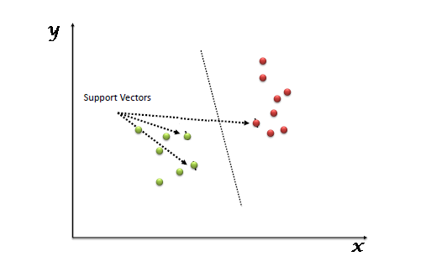
Support Vectors hiểu một cách đơn giản là các đối tượng trên đồ thị tọa độ quan sát, Support Vector Machine là một biên giới để chia hai lớp tốt nhất.
- Cơ sở của bài toán phân loại hoa.
Cái gì cũng phải có cơ sở một chút phải không nào. Ví dụ trong bài toán của ta đang quan tâm đến đối tượng là hoa chẳng hạn, vậy có một câu hỏi đặt ra là "Làm thế nào để phân biệt các loại hoa với nhau ?”
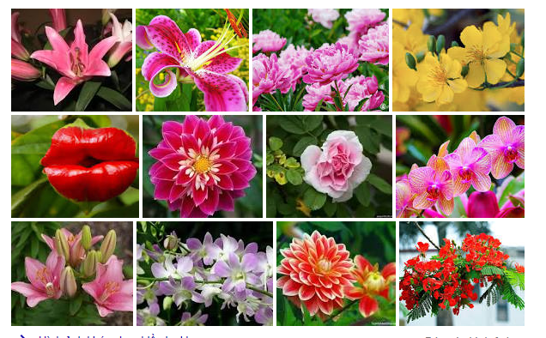
Con người chúng ta qua quá trình lớn lên đã tự tích lũy cho mình những đặc điểm rất riêng của mỗi loài hoa. Ví dụ hoa loa kèn có hình giống cái kèn, hoa huệ màu trắng có mùi thơm đặc trưng, hoa hồng màu đỏ và có gai... Vậy tức là trong đầu chúng ta đã có một tập dữ liệu về các loài hoa và nó chính là căn cứ để chúng ta nhận dạng một loài hoa khi chúng ta gặp phải. Nguyên tắc học của máy tính cũng như vậy thôi. Chúng ta cần phải cung cấp cho nó một tập dữ liệu và huấn luyện cho nó băng một cách nào đó để nó có thể căn cứ vào đó mà đoán được một bông hoa mới thuộc vào loài hoa nào. OK, quan trọng nhất vẫn là phải có một tập dữ liệu huấn luyện phải không nào? Trong bài viết này chúng ta sẽ sử dụng một tập dữ liệu về hoa vô cùng nổi tiếng đó là tập dữ liệu Iris.
- Tập dữ liệu Iris Flower.
Tập dữ liệu này còn có tên gọi khác là **Fisher's Iris ** vì nó do Ronald Fisher thu thập và tổng hợp. Tập dữ liệu này gồm 50 mẫu về 3 loài hoa khác nhau của họ Iris là (Iris setosa, Iris virginica và Iris versicolor). Cho cái ảnh cho các bạn dễ hình dung.
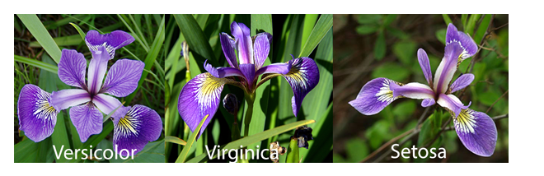
Với mỗi một mẫu hoa này đã thu thập bốn thuộc tính là chiều dài và chiều rộng của đài hoa và cánh hoa với đơn vị centimet. Để có thể sử dụng tập dữ liệu này chúng ta sẽ sử dụng thư viện datasets trong sklearn.
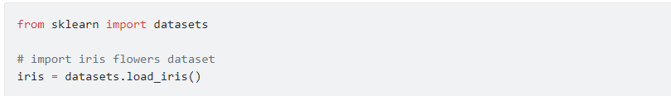
Sau khi đã có dữ liệu rồi, chúng ta hoàn toàn có thể chạy thuật toán SVM ngay để tiến hành phân loại. Tuy nhiên, mình nghĩ nên giúp các bạn có một cái nhìn trực quan hơn về tập dữ liệu này. Mà để hiển thị trực quan nhất thì không gì bằng biểu đồ với thư viện matplotlib.
- Biểu diễn tập dữ liệu bằng đồ thị 2D.
Chúng ta tưởng tượng tập dữ liệu của ta là một tập hợp của 150 điểm dữ liệu tương ứng với 150 bông hoa.. Chúng ta sẽ lấy chúng ta từ datasets bằng hàm sau:
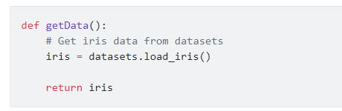
Lúc này đã có một tập hợp các điểm dữ liệu. Mỗi điểm dữ liệu bao gồm 4 thuộc tính như đã nói ở trên. Tuy nhiên để biểu diễn trong đồ thị hai chiều chúng ta cần phải giảm bớt số thuộc tính biểu diễn. Ở đây giả sử chọn hai thuộc tính đầu tiên là độ rộng và chiều cao của đài hoa. Chúng ta có hàm xử lý vẽ đồ thị 2D như sau:
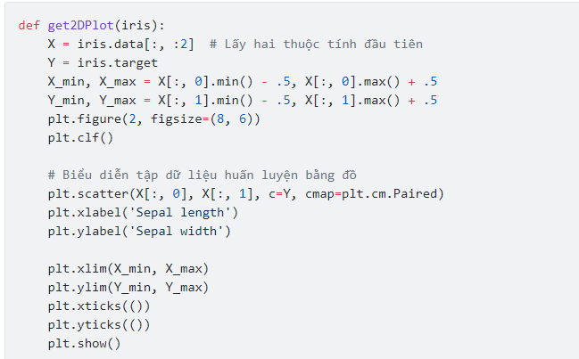
Và đây là kết quả:
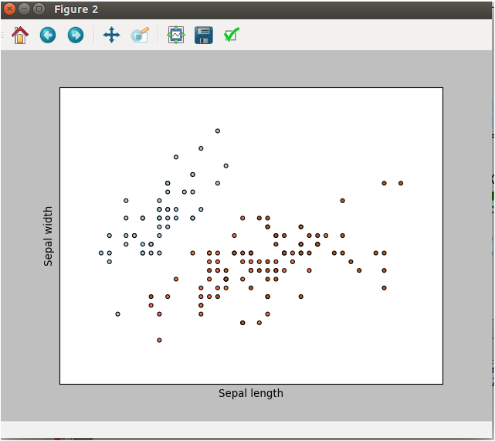
Chúng ta có thể thấy được các điểm dữ liệu với hai thuộc tính trên đồ thị hai chiều. Các điểm này được phân biệt bằng mắt thường với 3 màu khác nhau. Tuy nhiên muốn máy tính phân biệt được như chúng ta lại là một câu chuyện hoàn toàn khác.
- Phân lớp sử dụng SVM với các Kernel khác nhau.
Với tập dữ liệu Iris chúng ta cần phân loại các bông hoa thành 3 lớp dữ liệu. Sử dụng SVM với các phương pháp khác nhau sẽ cho hiệu quả phân lớp khác nhau. Cũng tương tự như trên, chúng ta chỉ xem xét đến 2 thuộc tính đầu tiên của tập dữ liệu, tức là phân lớp trong không gian 2 chiều. Chúng ta sử dụng các Kernel khác nhau bao gồm:
- SCV with linear kernel
- LinearSVC (Linear kernel)
- SVC with RBF kernel
- SVC with polynomial (degree 3) kernel
Đầu tiên chúng ta cần huấn luyện dữ liệu:
X = iris.data[:, :2] # lấy hai thuộc tính đầu tiên của tập dữ liệu để tiện quan sát bằng đồ thị hai chiều
y = iris.target

h = .02 # hiệu chỉnh độ mỏng của lưới tọa độ trên đồ thị. Càng nhỏ thì càng sắc nét

# we create an instance of SVM and fit out data. We do not scale our
# data since we want to plot the support vectors
C = 1.0 # SVM regularization parameter
svc = svm.SVC(kernel='linear', C=C).fit(X, y)
rbf_svc = svm.SVC(kernel='rbf', gamma=0.7, C=C).fit(X, y)
poly_svc = svm.SVC(kernel='poly', degree=3, C=C).fit(X, y)
lin_svc = svm.LinearSVC(C=C).fit(X, y)
Tiếp theo là việc đẩy các mô hình thu được vào đồ thị:
# title for the plots
titles = ['SVC with linear kernel',
'LinearSVC (linear kernel)',
'SVC with RBF kernel',
'SVC with polynomial (degree 3) kernel']

for i, clf in enumerate((svc, lin_svc, rbf_svc, poly_svc)):
# Plot the decision boundary. For that, we will assign a color to each
# point in the mesh [x_min, x_max]x[y_min, y_max].
plt.subplot(2, 2, i + 1)
plt.subplots_adjust(wspace=0.4, hspace=0.4)

Z = clf.predict(np.c_[xx.ravel(), yy.ravel()])

# Put the result into a color plot
Z = Z.reshape(xx.shape)
plt.contourf(xx, yy, Z, cmap=plt.cm.coolwarm, alpha=0.8)

# Plot also the training points
plt.scatter(X[:, 0], X[:, 1], c=y, cmap=plt.cm.coolwarm)
plt.xlabel('Sepal length')
plt.ylabel('Sepal width')
plt.xlim(xx.min(), xx.max())
plt.ylim(yy.min(), yy.max())
plt.xticks(())
plt.yticks(())
plt.title(titles[i])

plt.show()
Bây giờ sau khi vẽ các đồ thị trên là chúng ta có thể so sánh hiệu quả phân lớp của các Kernel khác nhau rồi đấy. Kết quả như sau:
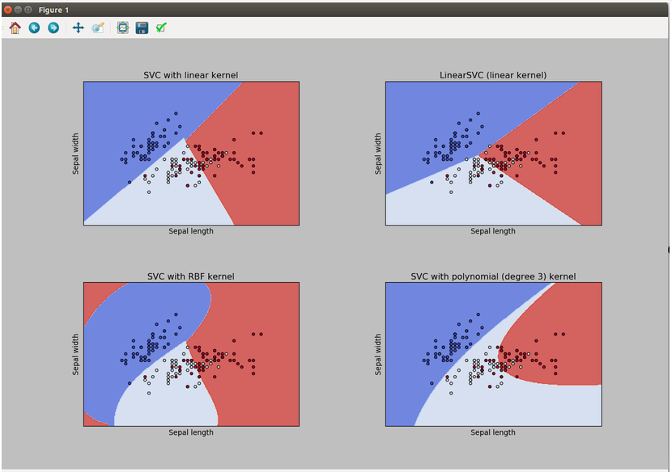
Bằng việc phân lớp chúng ta có thể chia mặt phẳng tọa độ thành các phần khác nhau. Khi có một điểm dữ liệu mới chúng ta có thể dựa vào tọa độ của chúng để phán đoán xem nó thuộc lớp nào.

